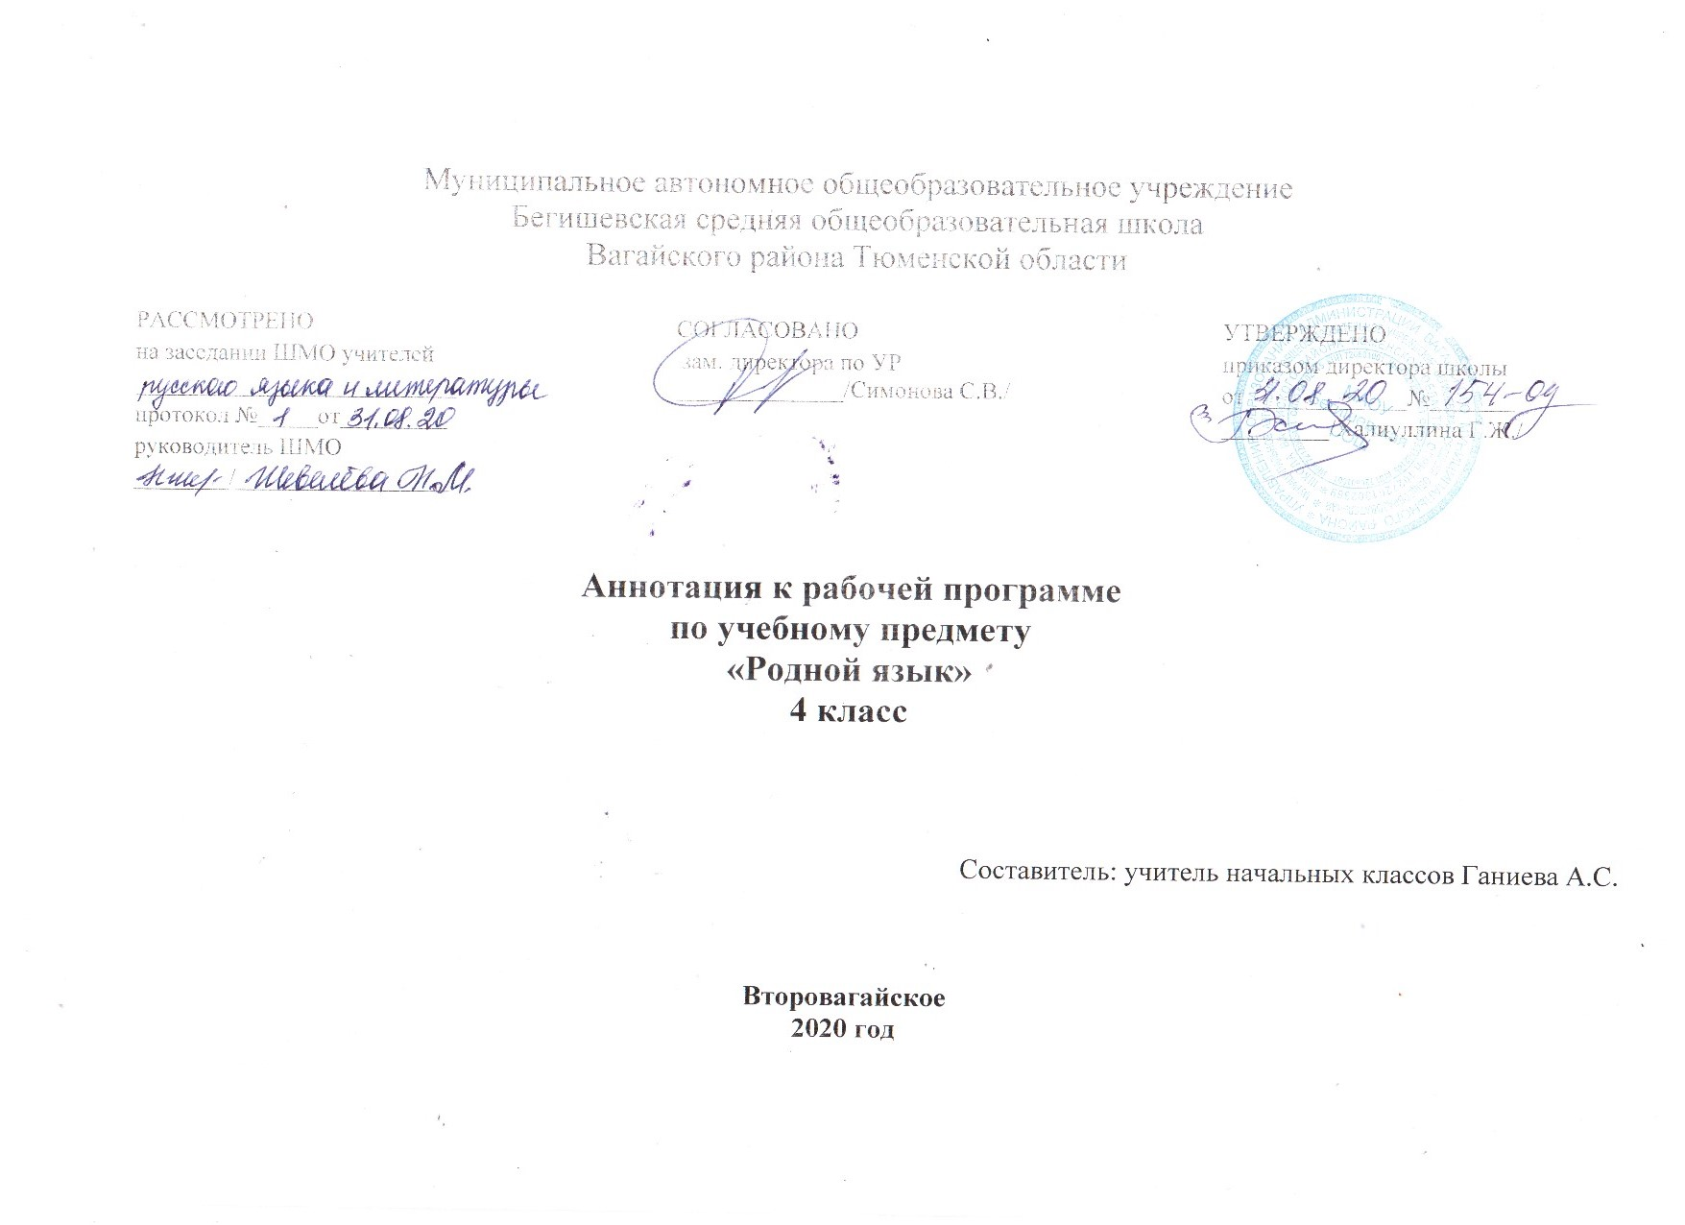Аннотация к рабочей программе «Родной язык»

Рабочая программа учебного предмета «Родной язык» в 4 классе составлена на основе следующих документов:

1.Федерального закона от 29.12.2012 №273-ФЗ «Об образовании в Российской Федерации»;
2.Федерального государственного образовательного стандарта начального общего образования, утвержденного Приказом Министерства образования и науки Российской Федерации от 6 октября 2009 года №373(с изменениями на 31.12.2015);
3.Основная образовательная программа начального общего образования Муниципального автономного общеобразовательного учреждения Бегишевская средняя общеобразовательная школа Вагайского района Тюменской области;
4.Примерная программа начального общего образования по родному языку;
5.Учебный план начального общего образования Муниципального автономного общеобразовательного учреждения Бегишевской средней общеобразовательной школы Вагайского района Тюменской области;

Рабочая программа учебного предмета «Родной язык» в 4 классе составлена на основе образовательной программы для начальной школы; авторской рабочей программы: Ф.Ф.Харисов, Ч.М.Харисова «Программа по татарскому языку и литературе для средней ( полной) общеобразовательной школы с русским языком обучения, для 2-4 классов общеобразовательных учреждений»- «Магариф-Вакыт», Казань-2017.
Авторы учебников: Ф.Ф Харисов, Г.Р Шакирова, Р.КСагдиев.Казань-«Магариф-Вакыт»,2017.

Программа «Родной язык» рассчитана на 68 часов в год (2 часа в неделю).

